ToastUtils使用:
重点:myApllication
在一个Android程序中，有且只有一个Application对象，在程序开始跑起来的时候，首先执行Application的onCreate方法，这是一个Android应用的入口，在开发中，我们常常自定义一个MyApplication用来执行某些操作。
public class MyApplication extends Application {
public static Context context;
@Override
public void onCreate() {
super.onCreate();
context = this;
}
}
自定义完Application对象就可以了吗？当然不是，还需要在AndroidManifest.xml中进行配置
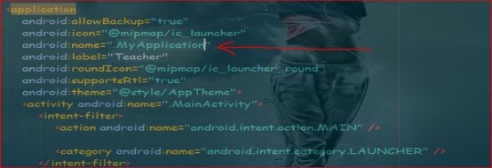

ToastUtils好处:快速,连续弹吐司

Xml解析
A.xml是有哪个机构的规范
w3c 定义的规范，该组织还定义了html/css等规范
http://www.w3school.com.cn/ 关于xml的介绍
B.什么是xml
XML:指可扩展标记语言（EXtensible Markup Language）。 标记 ，标签 html:超文本标记语言，所使用的标签都是固定的，每个标签都有特殊的意义,不能随意定义；
xml特点：
1.xml的标签可以随意定义；
2.XML 的设计宗旨是传输数据，而非显示数据(html)
c.xml用来干什么
1.用来传输数据:访问一个服务器，会返回一个xml的数据； xml作为数据传输的一个用途
2.存储数据: 可以用来备份短信，存储数据
3.作为配置文件: ssh ,android 几乎所有的资源文件及配置文件都是采用xml

a.创建xml
声明头：指定xml的版本及以什么编码方式代开该xml
<?xml version="1.0" encoding="UTF-8"?>
b.注意事项 根标签
xml必须要有一个根元素，根标签，根节点；并且只能有一个；
实例：
<?xml version="1.0" encoding="UTF-8"?>
<students>
<student>
<name>
zhangsan
</name>
<age>
23
</age>
</student>
<student>
<name>
zhangjiangying
</name>
<age>
24
</age>
</student>
</students>

c.验证xml的格式是否正确
市面上所有的浏览，都集成了对xml的解析，所以我们只需要用任意一个浏览器打开xml文件，如果能够完整展示说明xml是格式良好的。
d.中文格式不对的问题
xml文本的编码 需要 和打开时所用的编码一致； <?xml version="1.0" encoding="UTF-8"?>告诉浏览器打开文件用utf-8编码打开；

e.xml的三种解析方式的介绍
dom ,sax ,pull

使用:XMLUtils:(内部使用dom解析)
HashMap<?, ?> m = XmlUtil.UnPackageXml(response);
Object routelatlon = m.get("routelatlon");
s1 = routelatlon.toString();

编码问题
GB2313:国际中文编码,不支持中文繁体，只支持中文简体
GBK : 国际中文编码,对2312的一个扩展,支持中文繁体
UTF-8: 国际通用编码，集成几乎全世界各种语言的文字；
Iso-8859-1:西方欧洲国家使用的编码,不支持中文.
注意：我们的环境要统一，所以大家把工作空间的编码都调成UTF-8

后面可用:(返回的是xml格式数据!)

http://api.tianditu.gov.cn/drive?postStr={"orig":"116.35506,39.92277","dest":"116.39751,39.90854","mid":"116.36506,39.91277;116.37506,39.92077","style":"0"}&type=search&tk=f3f6ac205f23ada9a2692e8ce57d9fc7

Json介绍 及 Json解析的实现 掌握

json： JavaScript Object Notation （ 基于JavaScript语言的轻量级的数据交换格式(JavaScript Object Notation)）
a.json主要用于传输数据 (xml: 可以存储和传输);jdk中并没有封装对json的相关API，要想解析json必须到jar包。但是android已经内置了Json相关的api
b.理解网络上的应用场景 查询电话归属地时，服务器返回的数据就是Json格式
1.json格式实例
JsonObject:
{"nickname":"俊哥!","name":"dance","age":"25"}
JsonArray:
[{"age":11,"name":"小明"},{"age":21,"name":"小红"},{"age":33,"name":"小王"}]

2.特点：简单便于阅读，数据量比较小,便于解析；
json学习需要知道：一个{}括起来的json叫做jsonObject ； 一个【】括起来的json字符串叫做JSonArray；

3.学会构造json字符串

学会解析json字符串

网络框架(OkHttpUtils)
所有网络库的原理是： 网络请求一般是基于HttpURLConnection和HttpClient进行封装的，也有自己编写Socket实现的，比如ion和OkHttp；请求的执行一般是通过线程池来管理，异步请求得到结果，则通过回调接口接收；

谷歌官方在6.0后,废弃了httpclient,推荐使用Volley,但是,大家用的并不多....

//开源框架排行http://www.sohu.com/a/150935705_675634

MPAndroidChart:(我做过的)
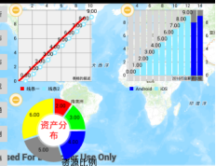

网络框架包括:
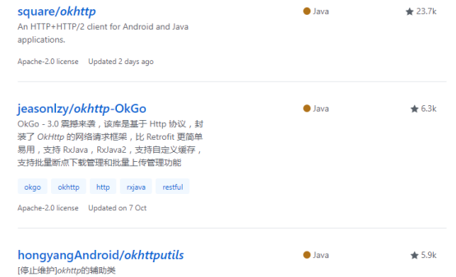

我们使用: okhttputils.(致敬中国大神! 简单好用!)
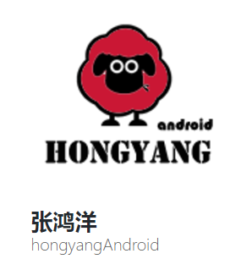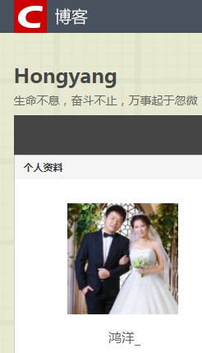

Github网址: https://github.com/hongyangAndroid/okhttputils

- 快递接口: http://www.kuaidi100.com/query?type=快递公司代号&postid=快递单号
ps:快递公司编码:申通="shentong" EMS="ems" 顺丰="shunfeng" 圆通="yuantong"
单号:887206386359524048
所以完整请求应为:
http://www.kuaidi100.com/query?type=yuantong&postid=887206386359524048

OkHttpUtils.post()
.url("http://www.kuaidi100.com/query")
.addParams("type" , "yuantong")
.addParams("postid" , "887206386359524048")
.build()
.execute(new StringCallback() {
@Override
public void onError(Call call, Exception e, int id) {
e.printStackTrace();
}
@Override
public void onResponse(String response, int id) {
System.out.println("!!!!"+response);
try {
JSONObject jo = new JSONObject(response);

String message = jo.getString("message");
System.out.println(message);

JSONArray data = jo.getJSONArray("data");
Object o = data.get(0);
JSONObject jo2 = new JSONObject( o.toString());
String context = jo2.getString("context");
System.out.println(context);
} catch (JSONException e) {
e.printStackTrace();
}
}
});

程序直接崩溃了!大家猜一下为什么?

1:权限
- W/System.err(1539): android.os.NetworkOnMainThreadException 在主线程访问了网络
解决:新开一个子线程,在子线程里面访问网络!
new Thread(new Runnable() {
@Override
public void run() {
XXXXX
}
}).run();

get和post区别:
get:提交的原理 组拼url地址的方式把数据提交到服务器
大小有限制.不能超过1kb或者4kb
不安全

post:是以请求体的形式把数据提交给服务器
和get区别
1)请求的路径不同
2)需要我们自己封装请求体的内容
3)数据是以流的形式写给服务器

Json去请求的接口:
http://api.tianditu.gov.cn/drive?postStr={"orig":"116.35506,39.92277","dest":"116.39751,39.90854","mid":"116.36506,39.91277;116.37506,39.92077","style":"0"}&type=search&tk=f3f6ac205f23ada9a2692e8ce57d9fc7
JSONObject jo =new JSONObject();
try {
jo.put("orig" , "116.35506,39.92277" );
jo.put("dest" , "116.39751,39.90854" );
jo.put("mid" , "116.36506,39.91277" );
jo.put("style" , "0" );
} catch (JSONException e) {
e.printStackTrace();
}
OkHttpUtils.post()
.url("http://www.tianditu.com/query.shtml")
.addParams("postStr" , jo.toString())
.addParams("type" , "search")
.build()
.execute(new StringCallback() { .............

Android,打包生成apk

